МБУ ДО г. Магадана
«Дворец детского (юношеского) творчества»

Паспорт проекта
«Модернизация радиоуправляемых автомоделей»
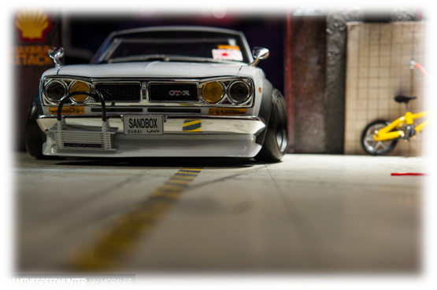

г. Магадан
2016 г.
Авторы проекта: Зиганшин Леонид, Казанцев Илья
Руководитель проекта: Козин Владимир Викторович
Возраст учащихся, на которых рассчитан проект: 8 -18 лет
Тип проекта: практико-ориентированный
Цель проекта: Практические изыскания юных техников в области автомоделирования, модернизация радиоуправляемых автомоделей.
Задача проекта: рассмотреть основные способы модернизации радиоуправляемых автомоделей.
Проблемные вопросы:
- Что такое RC Drift
- Как создаются кузова для радиоуправляемых моделей
- На какие типы делятся кузова
- Какими электронными компонентами оснащена модель
- В чём заключается разница между моделями
Практические рекомендации по модернизации моделей
- Какое существует оборудование для настройки модели

Что такое RC Drift?
Радиоуправляемый дрифт (он же RC Drift) — категория автомодельного вида спорта, целью которого является — прохождение трассы на максимально возможной скорости в управляемом заносе, с использованием радиоуправляемой модели автомобиля. Основным производителем является Япония. В автомодельный спорт дрифт на радиоуправляемых авто вошел как суб-культура, после выпуска фирмой Tamiya своего первого шасси TA-01 в 1991 году. Первопроходцы данного направления использовали базовые шоссейные версии автомоделей с незначительным переоборудованием, включающим в себя, как правило, обгонную муфту - блокировку заднего дифференциала и использование особых, более жестких, покрышек. В дальнейшем растущая популярность данного направления подвигла производителей автомоделей к производству как отдельных деталей, наборов, так и профессиональных моделей для дрифта.

Модель включает в себя: шасси, кузов, радиоаппаратуру.
Типы моделей: RTR(полностью укомплектованная шасси, готовая ехать прямо «из коробки») и KIT(требуется отдельно докупить кузов и аппаратуру).
Два типа кузовов: полностью готовые и те, над которыми требуется работа (описана дальше)
В первую очередь люди обращают внимание не на внутреннее устройство модели, а на её облик, то есть кузов.

ПРОЦЕСС СОЗДАНИЯ КУЗОВА С НУЛЯ НАЧИНАЕТСЯ С ЕГО ПОДГОТОВКИ, А ИМЕННО:
- Для начала закупаем необходимые для этого материалы и приспособления, в частности сам кузов и краску для него
- Первым делом моем кузов средством для мытья посуды
- На кузов изнутри клеятся маски для окон и фар, с целью защиты их от попадания краски
- Затем, кузов обезжиривается перед покраской
- После этого, изнутри на кузов наносится специальная краска (мы используем краску фирмы Tamiya с индексом PS)
- Следующим шагом будет обрезка лишних контуров кузова
- Далее следует доработка контуров кузова мелкой наждачной бумагой
- Завершающим шагом является установка элементов, придающих кузову реалистичность (светоотражатели фар и фонарей, установка светодиодной техники, зеркала, наклейки, и т.д)

Кузова делятся на три основных типа:
1) Мисл кар (от англ. Missile car) – это машина предназначена исключительно для тренировок, такие автомобили оснащаются максимум технически и минимум эстетически(кузов)
Проект, представленный ниже, выполнен именно в этом стиле
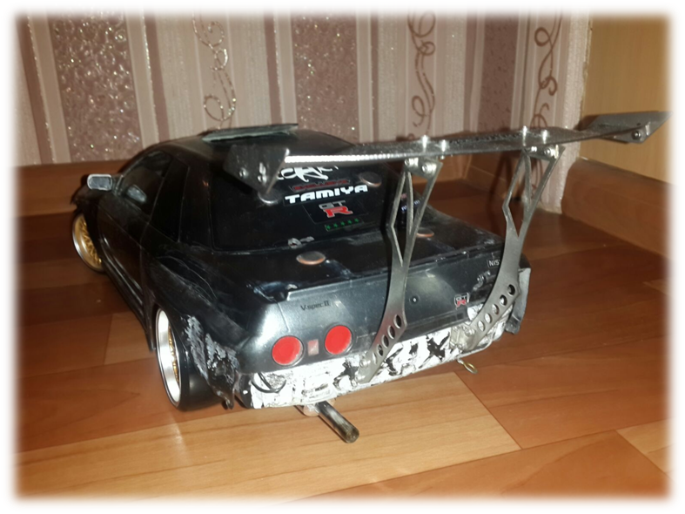 | 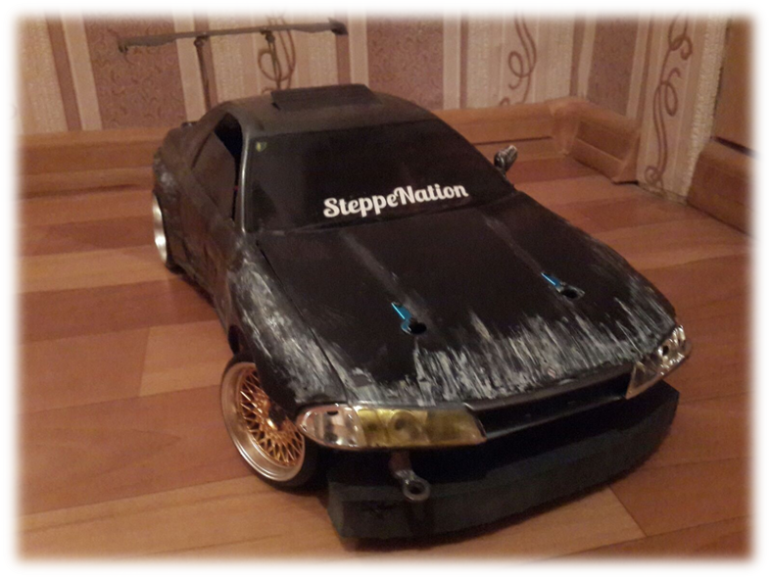

2) «корч» (технический сленг) - В автомобиле для дрифта особое внимание уделяется равномерному распределению крутящего момента по оборотам. Без серьезных доработок кузова.
Полная копия автомобиля Toyota Supra JZA70, которая ездит по улицам нашего города.
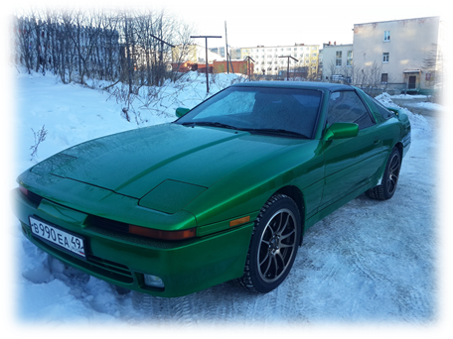 | 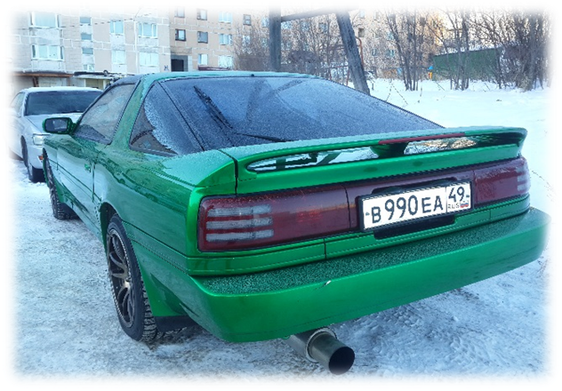
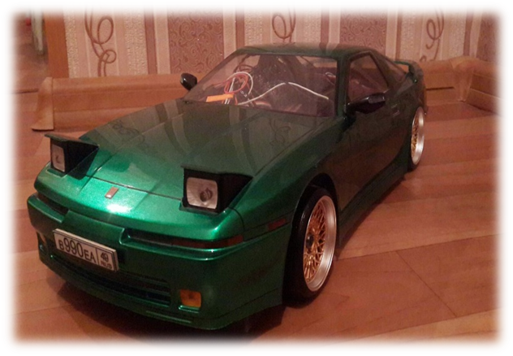 | 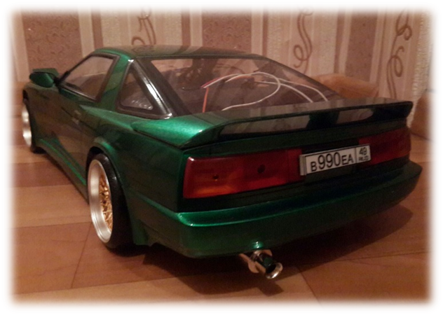

3) Кузова дрифт серии(RDS, D1JP, FD) – машины с глобальными изменениями внешности. Отличительными особенностями этих кузовов являются: агрессивный вид, обилие различных наклеек, сильное расширение колесных арок, большие антикрылья (в отличии от «корчей»)
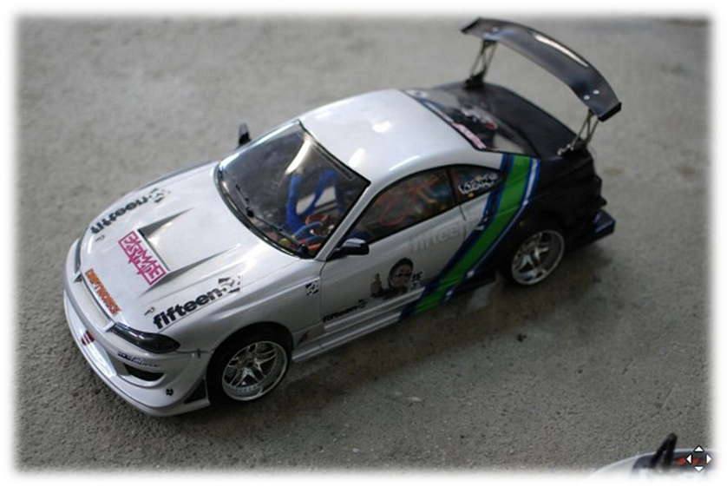 | 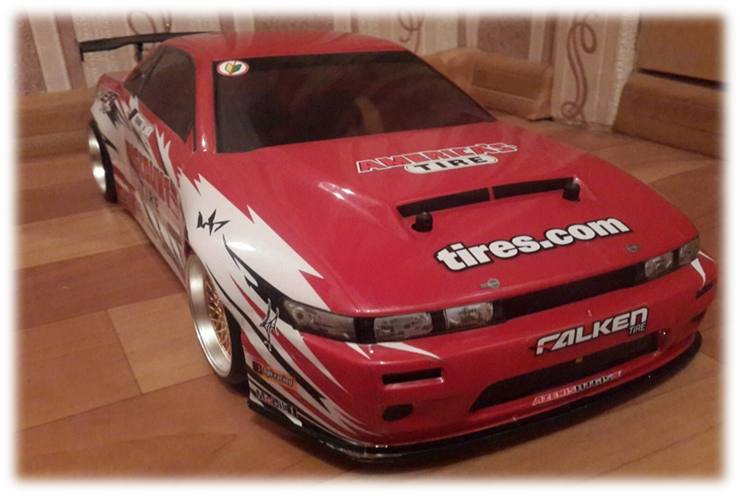

Часто мы модернизируем внешний вид кузова, с помощью элементов, сделанных своими руками, с целью придания реалистичности. Чаще всего мы делаем интеркулеры, спойлеры, имитацию битых окон, подкапотное пространство и т.д.
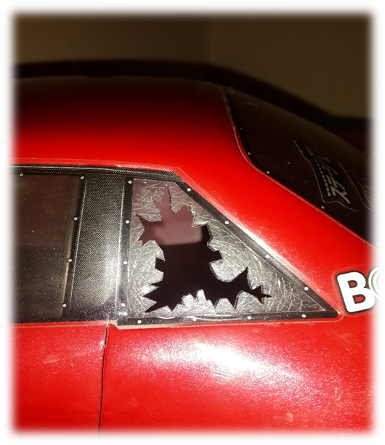 | 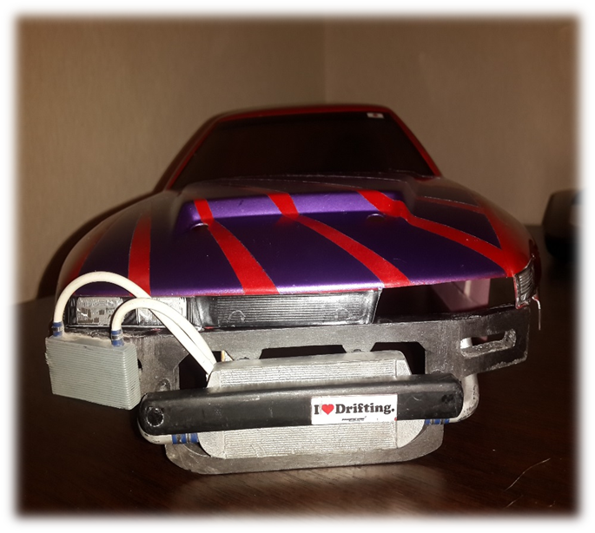
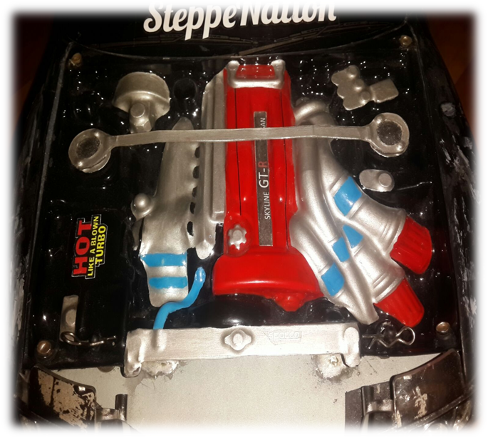

Денежные затраты на кузов и все необходимое для него:
- От 6500 до 18000 рублей
Электронные элементы модели.
Любая радиоуправляемая модель оснащена определённым набором электроники. Полный комплект аппаратуры обеспечивает абсолютный контроль над моделью.
Каждый элемент аппаратуры обеспечивает работу того или иного узла.
В необходимые элементы электроники входят:
- Радиоаппаратура
- Бесколлекторная/коллекторная система
- Сервопривод
- Аккумулятор
- Гироском (для заднеприводных моделей)
Радиоаппаратура – включает в себя пульт управления (передатчик) и приемник. С их помощью вы управляете моделью. Оснащается аппаратура двумя и более каналами. Каждый канал руководит одним каким – либо действием. Аппаратура, как и модели может быть различных уровней, от начального до профессионального.
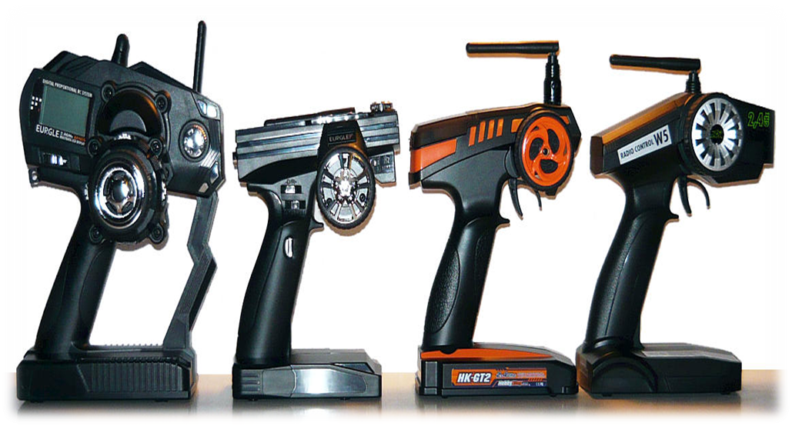 | 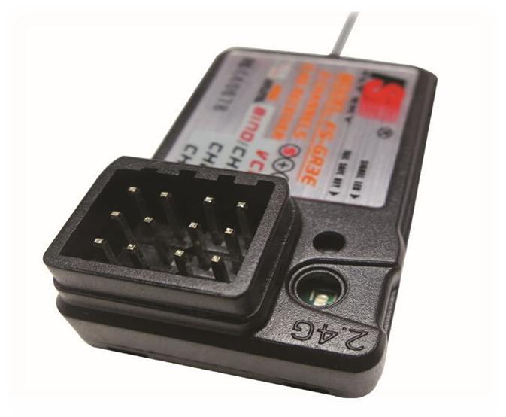

Бесколлекторная/коллекторная система – включает в себя электродвигатель и регулятор скорости. Обеспечивает движение модели назад и вперед. Отличие бесколлекторного двигателя от коллекторного заключается в том, что первый не имеет трущихся деталей, также не требует замены щеток и обслуживания, более долговечен, соответственно, стоит дороже.
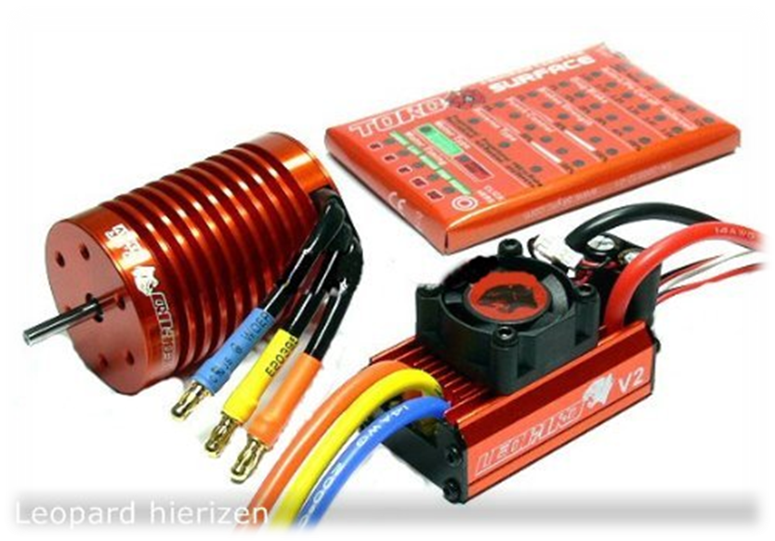 | 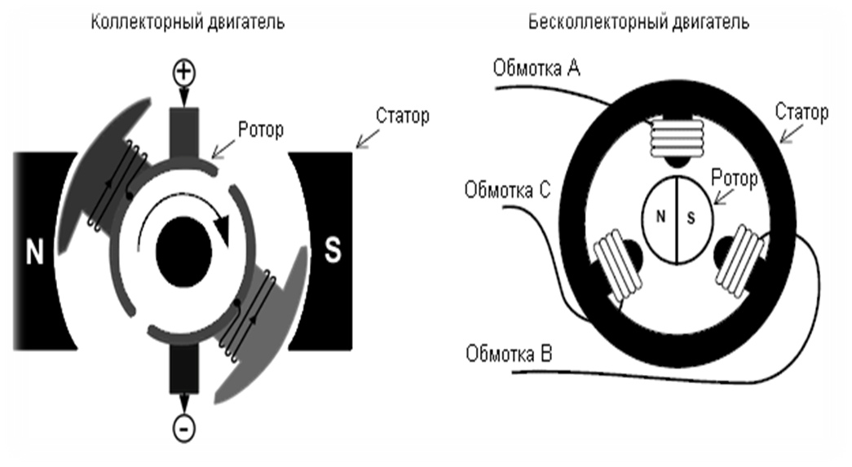

Сервопривод – так же питается от аккумулятора, обеспечивает поворот колес. Для каждой модели сервопривод подбирается индивидуально. Они очень разнообразны, отличаются размерами, усилием, качеством и скоростью отклика.
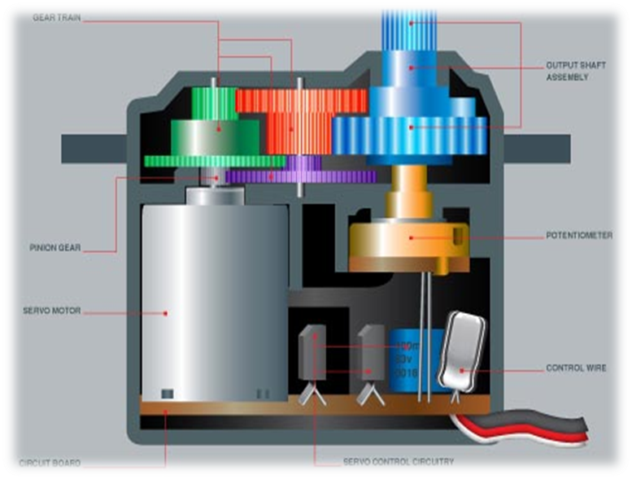 | 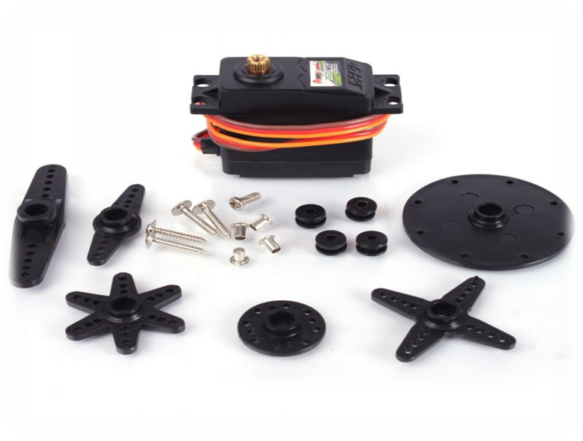

Аккумулятор – аккумуляторная батарея, обеспечивающая энергией все нуждающиеся в ней компоненты. Для дрифт моделей используются аккумуляторы 2S, со средним бортовым напряжением 7,2В. Главным параметром принято считать ёмкость аккумулятора от 500 mAH до 5000 mAH. Чаще всего используют два вида: LiPo (литий-полимерные) и NiMh (никель-марганцевые). Отличие LiPo от NiMh в том, что у первого больше КПД, но при этом требует более тщательного ухода(с использованием специального зарядного устройства)

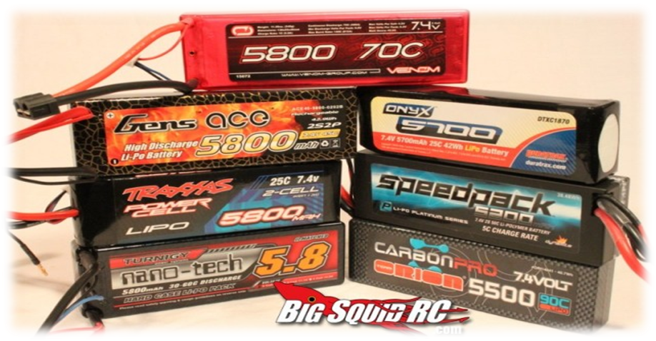 | 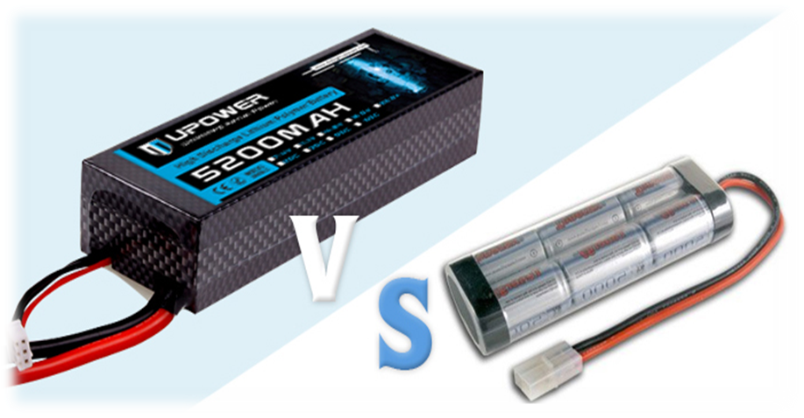

Гироскоп – питается от аккумулятора, служит для стабилизации модели по траектории (избежание критического угла, и в последствии разворота модели)
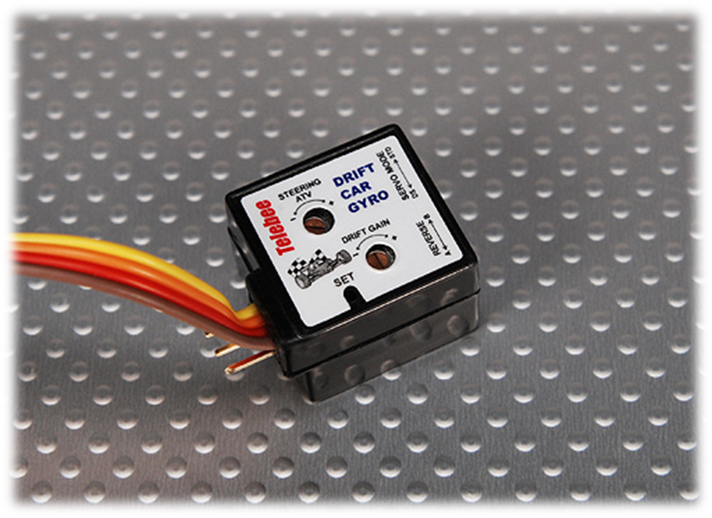 | 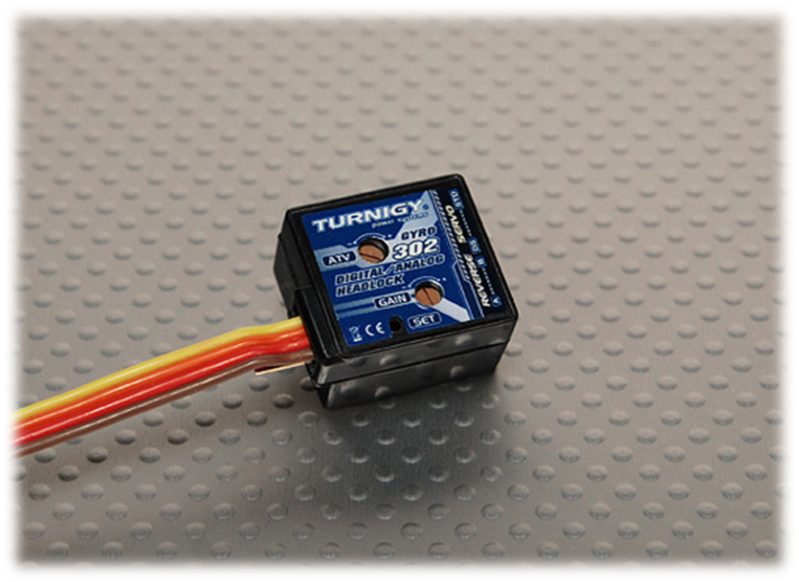

Денежные затраты на средний набор электроники для модели:
- От 12000 до 20000 рублей

Одним из основных составляющих модели является само шасси. Они делятся на три класса:
- Начальный уровень (ввод в кур хобби)- не имеет возможности настройки.
- Полупрофессиональный уровень – отличительной чертой является возможность настройки(развал/схождение, увеличение угла поворота колес, изменение передаточного числа между передней и задней осями, изменение клиренса, возможность балансировки модели.
- Профессиональный уровень – все выше перечисленные настройки, вместе с изменением расположения мотора (заднее расположение, среднее(MF) и переднее) и аккумулятора(продольное и поперечное). Используется тюнинг, выполненный из более высококачественных материалов (карбона, алюминия).

Денежные затраты на модели следующих классов:
- Цены на модели начального уровня начинаются с 15000 рублей
- Цены на модели полупрофессионального уровня начинаются с 25000 – 30000 рублей
- Цены на модели профессионального уровня начинаются с 40000

Практические рекомендации по модернизации моделей.
Если затрагивать тему тюнинга радиоуправляемой модели, то возможности владельца ограничены лишь уровнем его шасси. Главной целью модернизации модели является улучшение её ходовых качеств. Улучшить можно любой элемент модели. Большинство пластиковых деталей заменяются на алюминиевые и карбоновые. Так же можно изменить тип крепления кузова к шасси (стоечные-слева, скрытые (на липучках и магнитах) – справа. Активно применяется украшение проводов, соединяющих части радиоаппаратуры, с использованием оплётки.
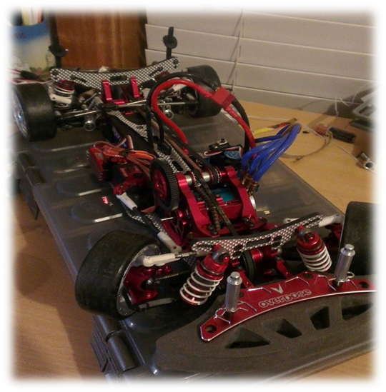 | 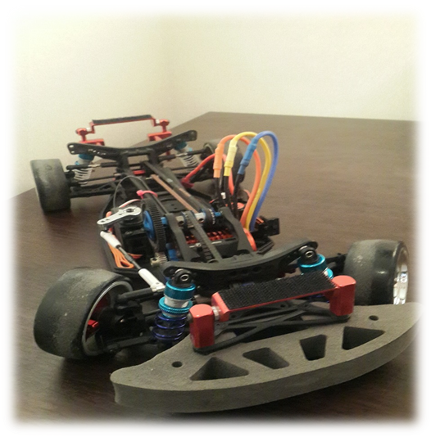

Резина имеет большое значение при управлении моделью. Например, жесткость резины нужно подбирать под определенное покрытие. Есть возможность установки дисков с различным вылетом
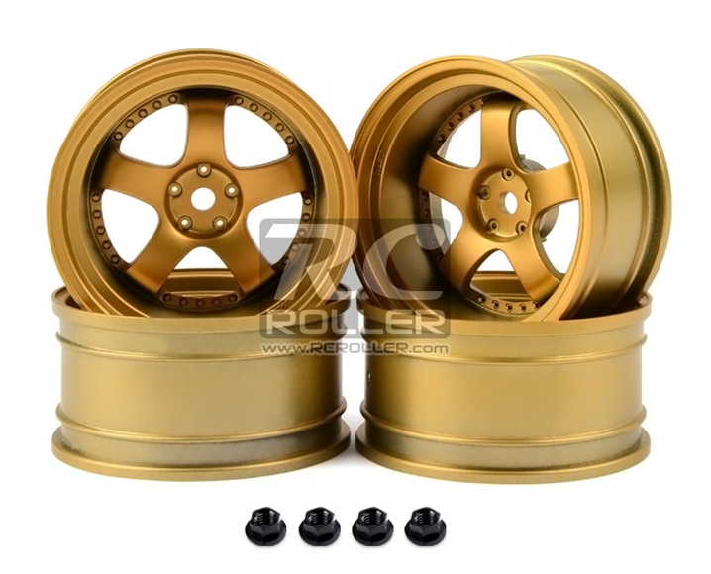 | 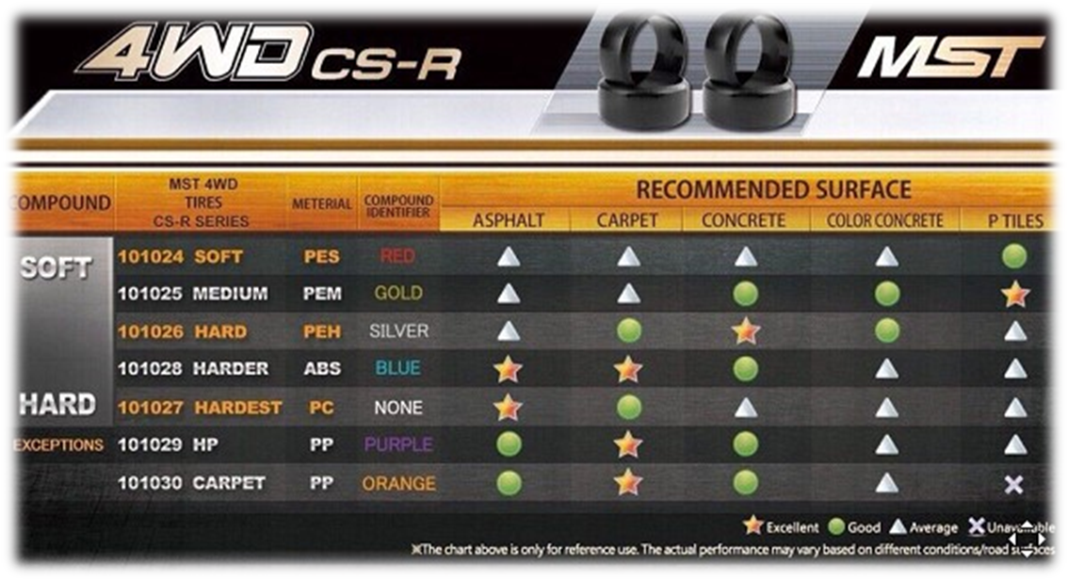

Также существует специальное оборудование для точной настройки модели.
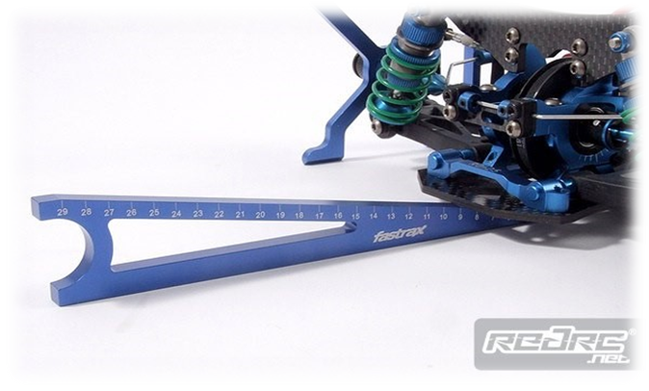 | 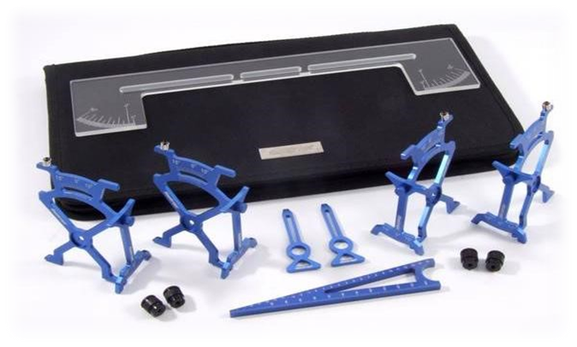
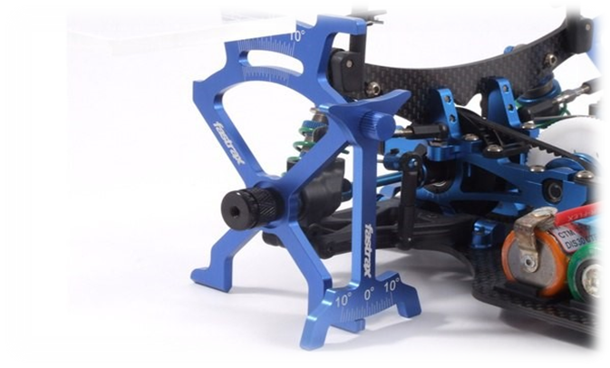 | 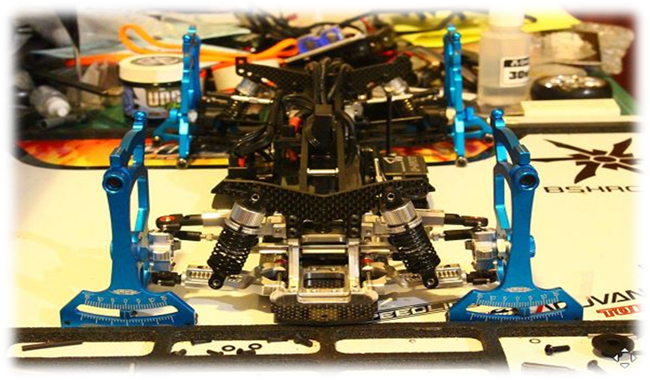

ЛИТЕРАТУРА
- forum.rchobby.ru
- m.youtube.com
- www.joystick-pro.ru

